北汽福田汽车股份有限公司诸城奥铃汽车厂
自行检测及信息公开内容(2020年1季度)

单位基本信息
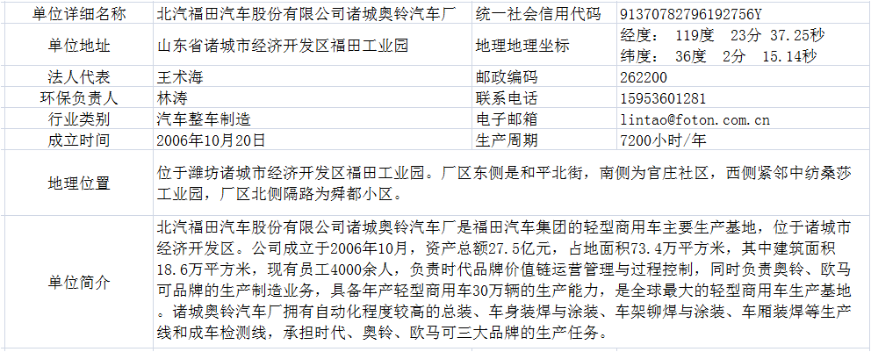

生产经营及主要排污信息
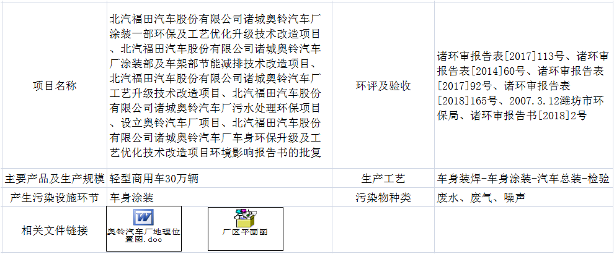
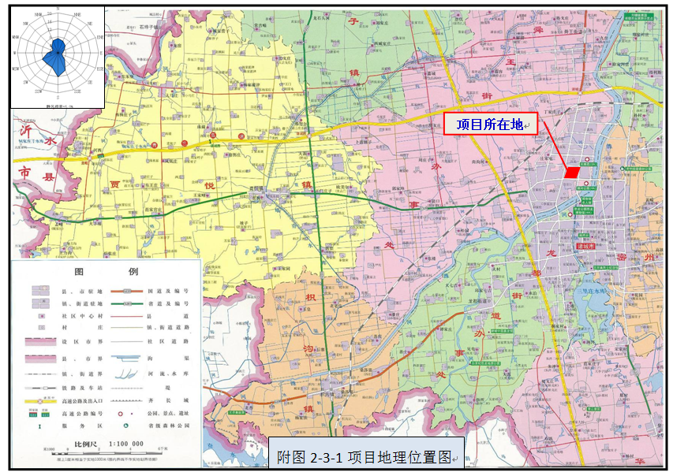

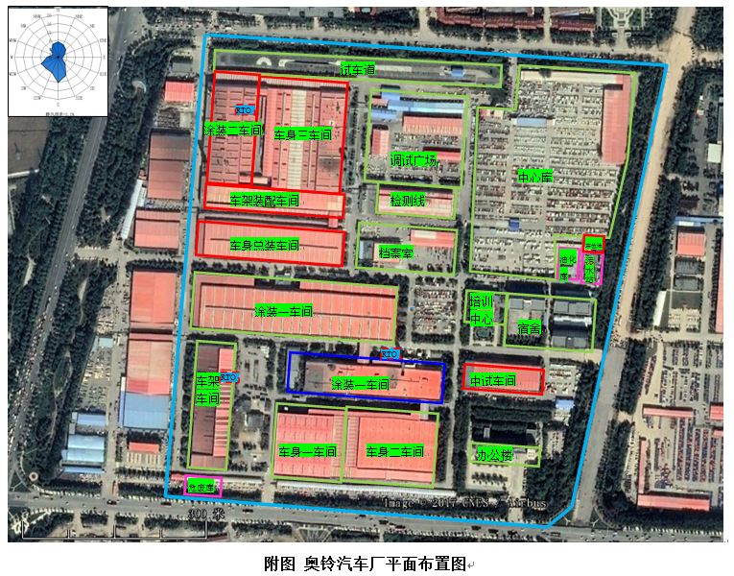

污染物排放信息
序号 | 污染物名称 |  | 污染物排放情况 | 备注
1 | 废水 | 雨水 | 厂区雨水和道路冲刷水直接经厂区雨水管网汇集排入市政雨水管网。
2 |  | 生活污水 | 厂区生活污水分为冲厕水、食堂餐饮污水。生活废水经化粪池进行滞留、沉淀处理，食堂餐饮污水经隔油池进行预处理。两类污水经各自的处理设施处理后，进入我厂废水处理站，进行生化处理，达标后排入排入市政雨水管网，舜河污水处理厂进行二次处理。
3 |  | 生产废水 | 生产废水主要为涂装生产过程中产生的废水，属于间歇性排放，生产废水全部经厂内下水管网排入我厂废水处理站进行二级处理，废水排放执行《污水排入城镇下水道水质标准》（CJ343-2010）（COD≤500 mg/L，SS≤400 mg/L）。  ∆磷化废水（含重金属）：通过磷化废水预处理设备处理后排入工厂污水处理站通过生化+物化处理工艺处理达标后排往市政污水管网；  ∆其他废水通过生产废水管网排往工厂污水处理站生化+物化处理工艺处理合格后再排往市政污水管网。  厂内污水站采用“混凝沉淀+生化+BAF”工艺，设计能力1000m³/d，设计出水指标为CODcr≤150mg/L、NH3-N≤25mg/L，根据监测数据，污水处理站出水满足《污水排入城镇下水道水质标准》(CJ343-2010)表1中（《污水排入城镇下水道水质标准》（GB/T31962-2015））B等级标准及银河污水处理厂进口要求。
4 | 涂装废气 |  | 根据山东省地标《挥发性有机物排放标准第一部分：《汽车制造业DB37/2801.1-2016》及属地环保部门要求，奥铃工厂安装涂装车间挥发性有机物在线监测的固定源三台和厂界监测设备一台，工厂已组织设备安装厂家与运营维护单位输出设备基础信息、监测比对报告、承诺书等相关资料，完成在线监测设备环保自主验收工作。  ∆涂装一车间电泳工序产生的有机废气经RTO燃烧处理后通过15m高排气筒高空排放；喷漆废气、闪干烘干废气、喷清漆及清漆流平工序废气、面漆烘干废气、点修废气、输调漆室废气、注蜡废气分别经风机引出后经过滤棉除尘+沸石转轮浓吸附浓缩+蓄热式RTO燃烧处理，经36m高排气筒排放；其它未能收集的废气通过车间无组织排放。  ∆涂装二车间电泳工序产生的有机废气、喷漆废气、闪干烘干废气、喷清漆及清漆流平工序废气、面漆烘干废气、点修废气、输调漆室废气、注蜡废气分别经风机引出后经过滤棉除尘+沸石转轮浓吸附浓缩+蓄热式RTO燃烧处理，经36m高排气筒排放；其它未能收集的废气通过车间无组织排放。 | （见附图1-4潍坊市挥发性有机物自动监控系统平台截图）
5 | 噪声 |  | 厂界各监测点位昼间噪声最大值为53.6dB(A)，夜间噪声最大值为48.9dB(A)，均满足《工业企业厂界环境噪声标准》（GB12348-2008）中2类区标准。
说明：根据《排污许可证申请与核发技术规范（汽车制造业）》要求，后续废水污染物项目中增加雨水检测，生产、生活废水增加检测频次。
附图1：涂装一车间挥发性有机物自动监控系统平台截图
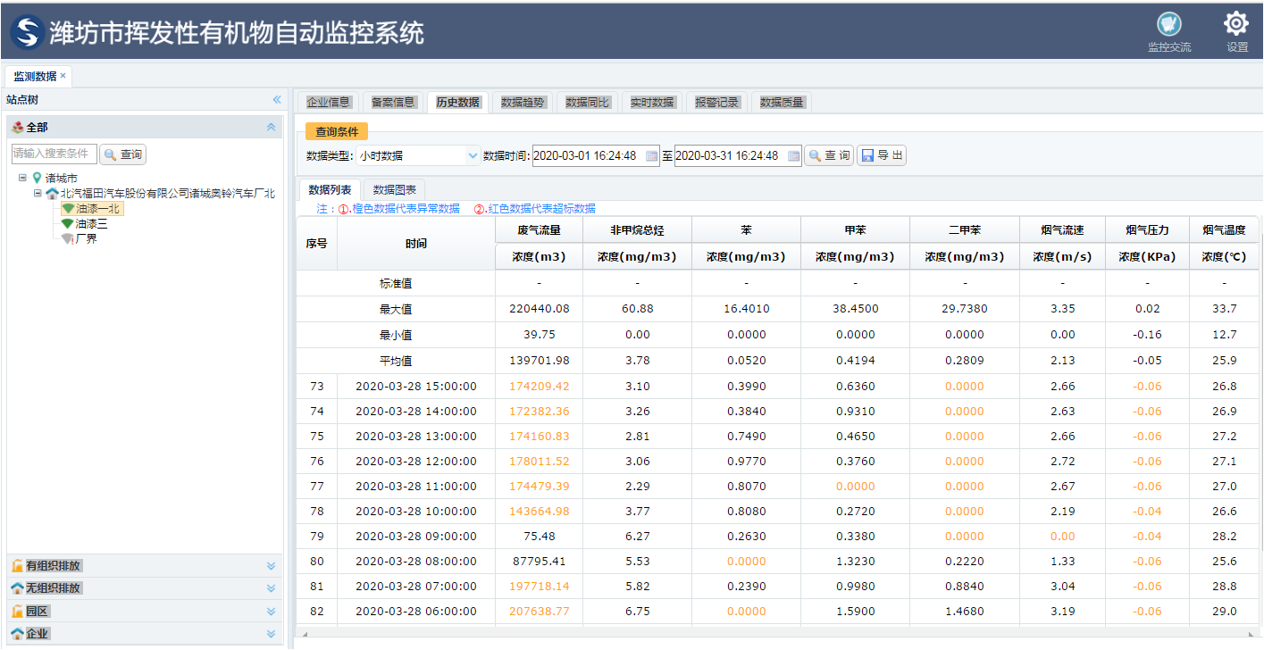
附图2：涂装二车间挥发性有机物自动监控系统平台截图
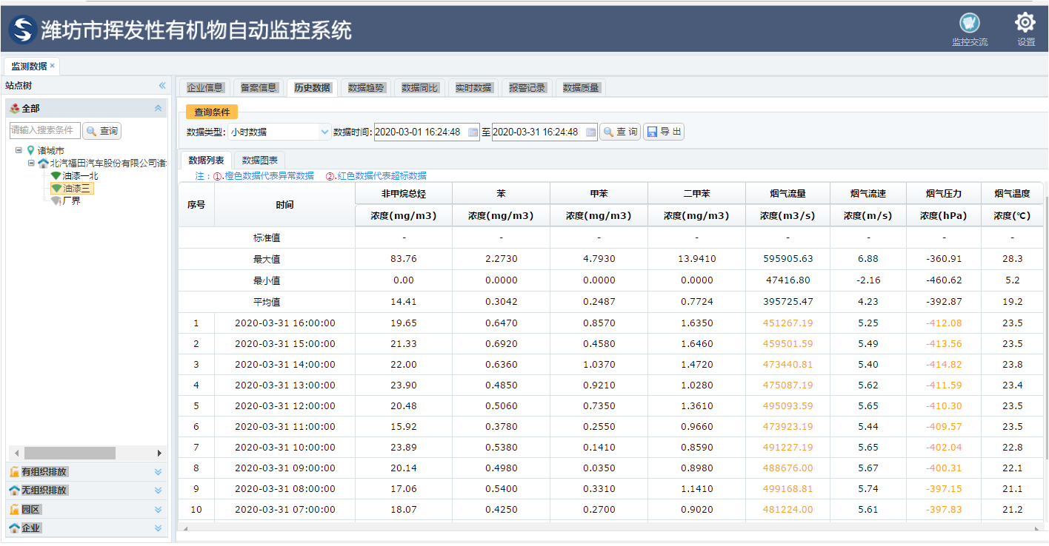
附图3：涂装一车间（烘干）挥发性有机物自动监控系统平台截图
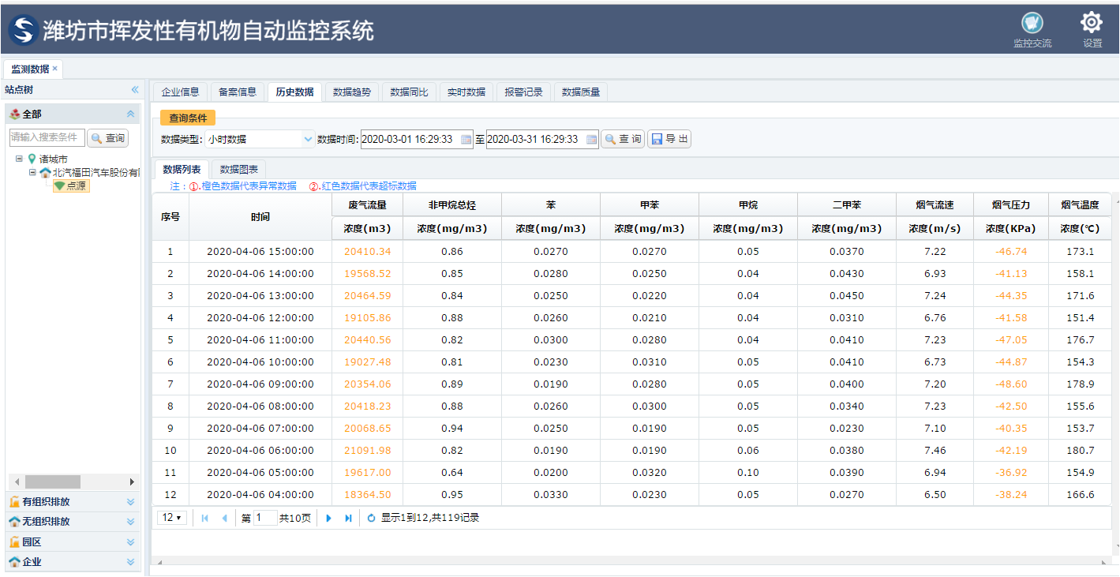

附图4：奥铃汽车厂厂界自动监控系统平台截图
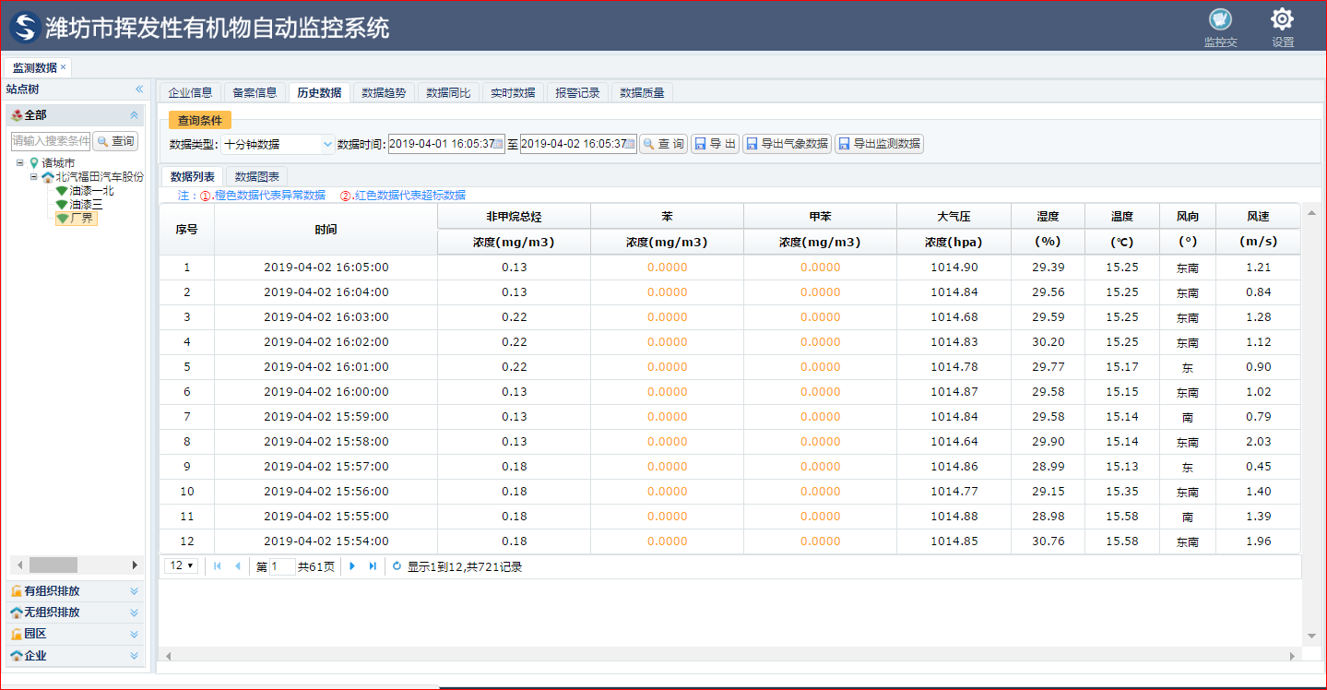

自行检测方案（见附图）
1、根据国家《排污许可证申请与核发技术规范 汽车制造业 HJ 971-2018》、《集团公司废气/厂界噪声监测内容及频次要求》，2020年奥铃工厂需委外检测废气、废水、噪声三大类污染物，48个检测指标，177个检测点位， 487个采样频次。较2019年增加27个检测指标，增加145个检测点位，增加410个取样频次（详见下表）。
2、2020年废水污染物实施月度检测（镍指标每日检测）；涂装废气实施季度检测（VOCs月度检测）；焊接废气、总装（整车检测线废气）、食堂油烟实施年度检测；污水处理站废气半年度检测；无组织排放半年度检测（颗粒物年度检测）。
具体项目检测明细见下表:
序号 | 检测项目 |  |  | 点位 | 频次（次/年） | 备注
1 | 焊接废气 |  | 颗粒物 | 3 | 1 | 有组织排放
2 | 电泳废气 |  | VOCs | 3 | 2
3 | 打磨废气 |  | 颗粒物 | 3 | 1
4 | 涂装、烘干废气 |  | 苯 | 5 | 4
5 |  |  | 甲苯 | 5 | 4
6 |  |  | 二甲苯 | 5 | 4
7 |  |  | 苯系物 | 5 | 4
8 |  |  | VOCs | 5 | 12
9 |  |  | 颗粒物 | 5 | 4
10 |  |  | 氮氧化物 | 5 | 4
11 |  |  | 二氧化硫 | 5 | 4
12 |  |  | 林格曼黑度 | 5 | 4
13 | 电泳、闪干、面漆强冷排气口 |  | 苯 | 5 | 1
14 |  |  | 甲苯 | 5 | 1
15 |  |  | 二甲苯 | 5 | 1
16 |  |  | 苯系物 | 5 | 1
17 |  |  | VOCs | 5 | 1
18 | 点补废气 |  | 颗粒物 | 1 | 1
19 |  |  | VOCs | 1 | 1
20 | 检测线废气 |  | 氮氧化物 | 4 | 1
21 |  |  | VOCs | 4 | 1
22 | 污水站 |  | 氨 | 1 | 2
23 |  |  | 硫化氢 | 1 | 2
24 |  |  | 臭气浓度 | 1 | 2
25 | 二车间天然气排气筒 |  | 颗粒物 | 5 | 1
26 |  |  | 林格曼黑度 | 5 | 1
27 |  |  | 氮氧化物 | 5 | 1
28 |  |  | 二氧化硫 | 5 | 1
29 | 食堂油烟 |  | 油烟 | 1 | 1
30 | 厂界无组织 |  | 苯 | 4 | 2 | 无组织排放
31 |  |  | 甲苯 | 4 | 2
32 |  |  | 二甲苯 | 4 | 2
33 |  |  | 苯系物 | 4 | 2
34 |  |  | VOCs | 4 | 2
35 |  |  | 颗粒物 | 4 | 1
36 | 污水处理站废水、生活污水 |  | BOD | 1 | 12 | 废水、污水
37 |  |  | 石油类 | 1 | 12
38 |  |  | 总氮 | 1 | 12
39 |  |  | 悬浮物 | 1 | 12
40 |  |  | 总锌 | 1 | 12
41 |  |  | 总锰 | 1 | 12
42 |  |  | 阴离子表面活性剂 | 1 | 12
43 |  |  | 总镍 | 1 | 300 | 转化膜废水排口
44 | 厂界噪声 |  |  | 4 | 2 | 昼间、夜间
45 | 雨水 | COD |  | 4 | 10 | 雨水流动时
46 |  | 悬浮物 |  | 4 | 10
47 | 柴油叉车 | 林格曼黑度 |  | 10 | 1 | 有组织排放
48 |  | 烟度指数 |  | 10 | 1
 | 合 计 |  |  | 177 | 487

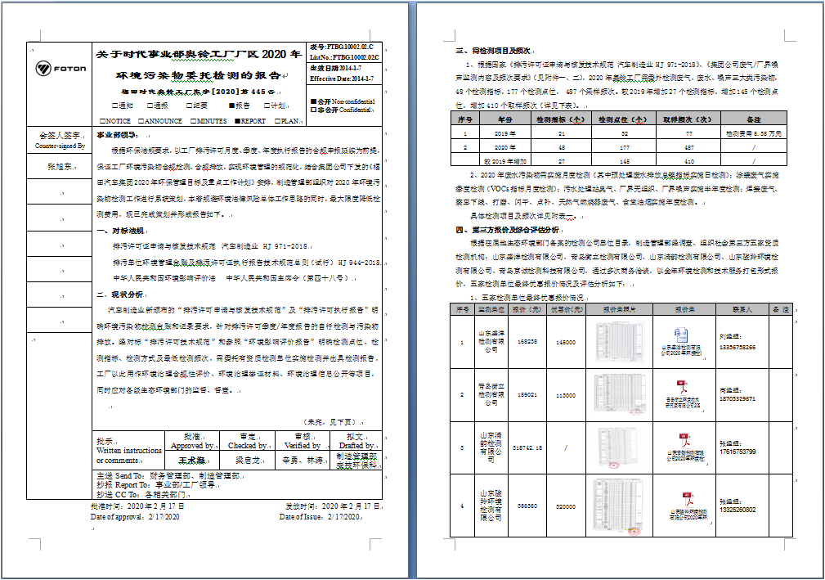

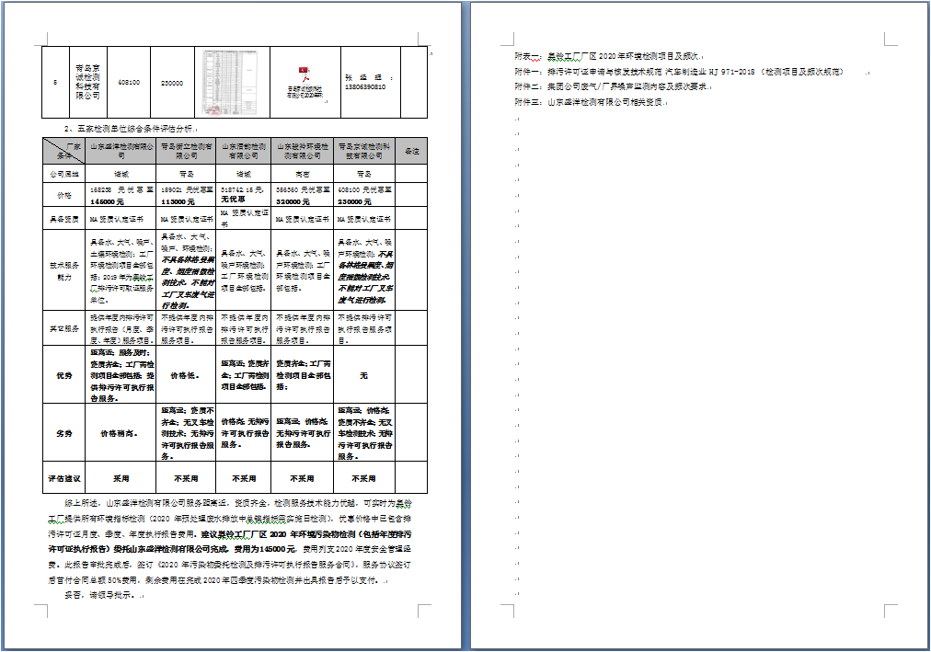

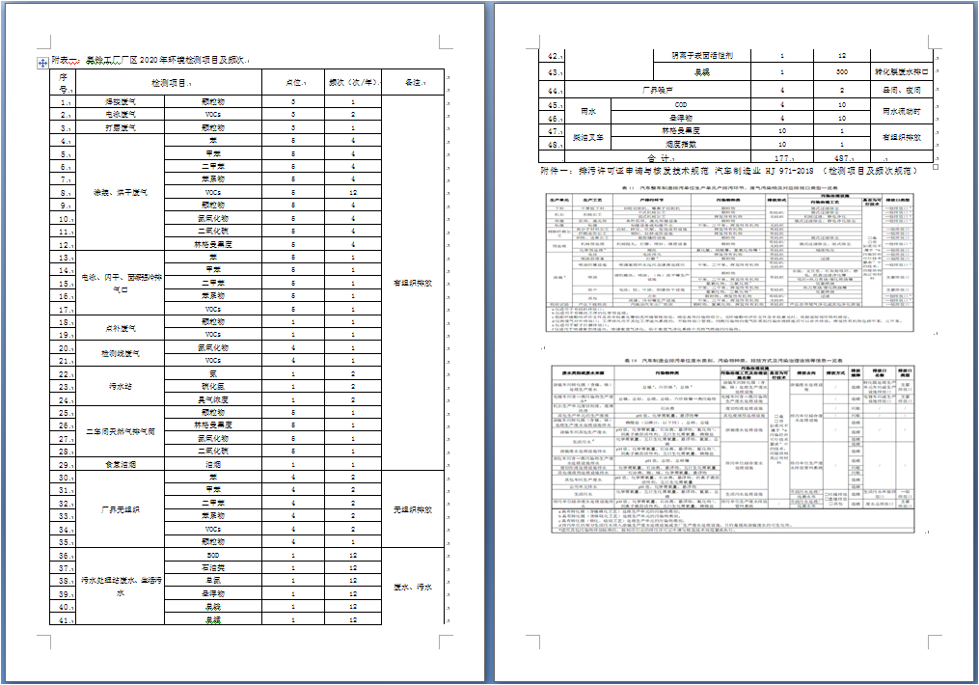

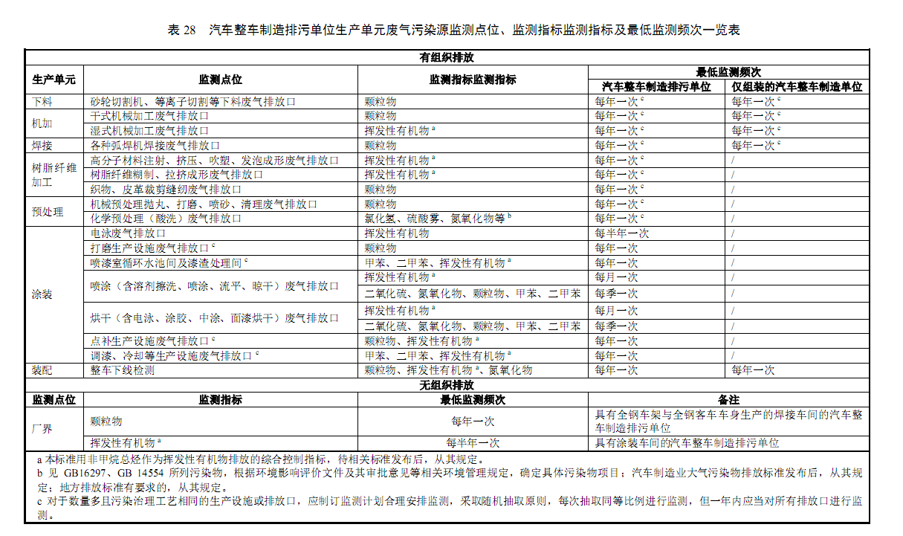
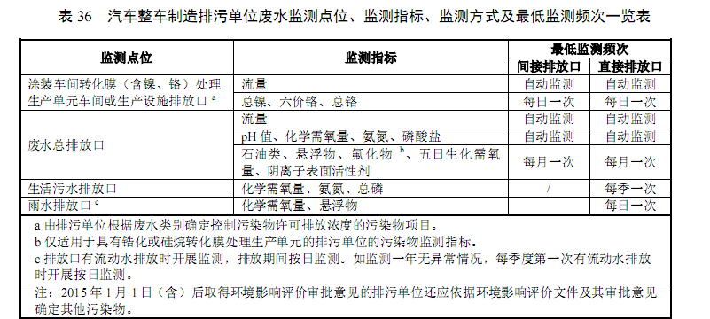

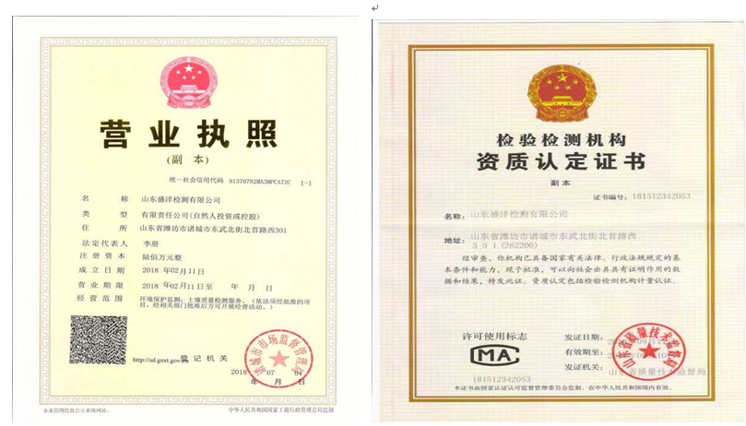

3、2020年第一季度自行检测结果
全部检测点位 | 检测时间 | 污染物种类及浓度 | 标准限值 | 检测数值 | 达标情况 | 检测频次 | 备注
污水处理站总排污口 | 2020.3.1-3.31 | PH | 6.5-9.5 | 7.14 | 达标 | 1次/月
 |  | 总镍 | 1 Mg/L | 0.18 | 达标 | 1次/日
 |  | 氨氮 | 45 Mg/L | 8.409 | 达标 | 1次/月
 |  | 化学需氧量（CODcr） | 500 Mg/L | 52 | 达标 | 1次/月
 |  | 总磷 | 8 Mg/L | 0.323 | 达标 | 1次/月
 |  | 生化需氧量（BOD₅） | 350 Mg/L | 32.7 | 达标 | 1次/月
 |  | 悬浮物（SS） | 400 Mg/L | 125 | 达标 | 1次/月
 |  | 石油类 | 20 Mg/L | ＜0.06 | 达标 | 1次/月
 |  | 总锌 | 5 Mg/L | ＜0.02 | 达标 | 1次/月
 |  | 总氮 | 70 Mg/L | 6.53 | 达标 | 1次/月
 |  | 锰 | 5 Mg/L | 0.090 | 达标 | 1次/月
 |  | 阴离子表面活性剂 | 20 Mg/L | 0.567 | 达标 | 1次/月
涂一喷涂废气RTO排气筒DA010 | 2020.3.13-3.17 | 苯 | 1mg/m³ | 0.049 | 达标 | 1次/季度 | 有组织排放
 |  | 甲苯 | 3mg/m³ | 1.40 | 达标 | 1次/季度
 |  | 二甲苯 | 12mg/m³ | 1.65 | 达标 | 1次/季度
 |  | VOCs | 30mg/m³ | 15.2 | 达标 | 1次/月度
 |  | 苯系物 | 20 mg/m³ | 5.21 | 达标 | 1次/季度
 |  | 二氧化硫 | 50 mg/m³ | ＜2 | 达标 | 1次/季度
 |  | 氮氧化物 | 100 mg/m³ | ＜3 | 达标 | 1次/季度
 |  | 颗粒物 | 10 mg/m³ | 1.4 | 达标 | 1次/季度
 |  | 烟气黑度 | ＜1级 | ＜1 | 达标 | 1次/季度
涂一烘干废气RTO排气筒DA012 | 2020.3.13-3.17 | 苯 | 1mg/m³ | 0.103 | 达标 | 1次/季度 | 有组织排放
 |  | 甲苯 | 3mg/m³ | 0.923 | 达标 | 1次/季度
 |  | 二甲苯 | 12mg/m³ | 0.402 | 达标 | 1次/季度
 |  | VOCs | 30mg/m³ | 11.9 | 达标 | 1次/月度
 |  | 苯系物 | 20 mg/m³ | 3.32 | 达标 | 1次/季度
 |  | 二氧化硫 | 50 mg/m³ | ＜2 | 达标 | 1次/季度
 |  | 氮氧化物 | 100 mg/m³ | ＜3 | 达标 | 1次/季度
 |  | 颗粒物 | 10 mg/m³ | 2.0 | 达标 | 1次/季度
 |  | 烟气黑度 | ＜1级 | ＜1 | 达标 | 1次/季度
涂二喷涂废气  RTO排气筒  DA011 | 2020.3.13-3.17 | 苯 | 1mg/m³ | 0.103 | 达标 | 1次/季度 | 有组织排放
 |  | 甲苯 | 3mg/m³ | 1.11 | 达标 | 1次/季度
 |  | 二甲苯 | 12mg/m³ | 1.61 | 达标 | 1次/季度
 |  | VOCs | 30mg/m³ | 11.4 | 达标 | 1次/月度
 |  | 苯系物 | 20 mg/m³ | 3.57 | 达标 | 1次/季度
 |  | 二氧化硫 | 50 mg/m³ | ＜2 | 达标 | 1次/季度
 |  | 氮氧化物 | 100 mg/m³ | ＜3 | 达标 | 1次/季度
 |  | 颗粒物 | 10 mg/m³ | 2.4 | 达标 | 1次/季度
 |  | 烟气黑度 | ＜1级 | ＜1 | 达标 | 1次/季度
涂二烘干废气RTO排气筒  DA014 | 2020.3.13-3.17 | 苯 | 1mg/m³ | 0.049 | 达标 | 1次/季度 | 有组织排放
 |  | 甲苯 | 3mg/m³ | 0.397 | 达标 | 1次/季度
 |  | 二甲苯 | 12mg/m³ | 0.125 | 达标 | 1次/季度
 |  | VOCs | 30mg/m³ | 4.35 | 达标 | 1次/月度
 |  | 苯系物 | 20 mg/m³ | 0.912 | 达标 | 1次/季度
 |  | 二氧化硫 | 50 mg/m³ | ＜2 | 达标 | 1次/季度
 |  | 氮氧化物 | 100 mg/m³ | ＜3 | 达标 | 1次/季度
 |  | 颗粒物 | 10 mg/m³ | 2.3 | 达标 | 1次/季度
 |  | 烟气黑度 | ＜1级 | ＜1 | 达标 | 1次/季度
车架电泳烘干废气RTO排气筒DA013 | 2020.3.13-3.17 | 苯 | 1mg/m³ | 0.064 | 达标 | 1次/季度 | 有组织排放
 |  | 甲苯 | 3mg/m³ | 0.391 | 达标 | 1次/季度
 |  | 二甲苯 | 12mg/m³ | 0.143 | 达标 | 1次/季度
 |  | VOCs | 30mg/m³ | 4.56 | 达标 | 1次/月度
 |  | 苯系物 | 20 mg/m³ | 0.900 | 达标 | 1次/季度
 |  | 二氧化硫 | 50 mg/m³ | ＜2 | 达标 | 1次/季度
 |  | 氮氧化物 | 100 mg/m³ | ＜3 | 达标 | 1次/季度
 |  | 颗粒物 | 10 mg/m³ | 2.3 | 达标 | 1次/季度
 |  | 烟气黑度 | ＜1级 | ＜1 | 达标 | 1次/季度

污染物检测报告（详见附图检验检测报告）

